CENTRO UNIVERSITÁRIO DO ESPÍRITO SANTO – UNESC
LAYSLA SOARES VERONES
LUCAS LEMES FELIX
MONICA VERNECHE CALEGARIO
SISTEMA DE AGENDAMENTO COM TESTES AUTOMATIZADOS
COLATINA
2026
LAYSLA SOARES VERONES
LUCAS LEMES FELIX
MONICA VERNECHE CALEGARIO
SISTEMA DE AGENDAMENTO COM TESTES AUTOMATIZADOS
Trabalho apresentado à disciplina de Qualidade e Teste de Software, do curso de Sistemas de Informação do Centro Universitário do Espírito Santo – UNESC, referente ao desenvolvimento e aos testes automatizados de um sistema de agendamento, como requisito para a obtenção de nota.
COLATINA
2026
SUMÁRIO
1.0 INTRODUÇÃO 4
2.0 AMBIENTE E FERRAMENTAS 4
3.0 A APLICAÇÃO 4
4.0 TÉCNICAS DE TESTE 5
5.0 CASOS DE TESTE 6
6.0 IMPLEMENTAÇÃO 7
7.0 RESULTADOS 8
8.0 DEFEITO ENCONTRADO PELOS TESTES 9
9.0 CONCLUSÃO 9
10.0 REFERÊNCIAS 10

1.0 INTRODUÇÃO
O grupo desenvolveu uma API de agendamento de serviços para um salão de beleza e a testou em três camadas: unitária, de API e ponta a ponta (E2E). O domínio foi escolhido porque regras com datas, horários e conflitos de agenda estão entre as mais propensas a defeitos em sistemas reais. O esforço do trabalho está nos testes: cada teste é ligado a uma regra de negócio (RN) e a uma técnica formal de projeto de casos de teste.

2.0 AMBIENTE E FERRAMENTAS
- Aplicação: Python com FastAPI (endpoints e documentação automática em /docs) e SQLite com SQLAlchemy.
- pytest: testes unitários e de API, com @pytest.mark.parametrize para os testes de valor-limite.
- TestClient (FastAPI): chama os endpoints sem subir servidor; cada teste usa um banco em memória novo.
- freezegun: congela o relógio em segunda-feira, 16/11/2026, 08:00, tornando determinísticos os testes que dependem de "agora".
- Playwright: controla um navegador real nos testes E2E e grava vídeo e capturas de tela.
- pytest-cov: mede a cobertura de código.

3.0 A APLICAÇÃO
O sistema permite agendar serviços com profissionais respeitando expediente, dias de trabalho, duração do serviço e conflitos de horário. As regras ficam em funções puras no módulo regras.py, sem acesso a banco, HTTP ou relógio (o instante atual chega por parâmetro), o que permite testá-las isoladamente.
RN | Regra de negócio
RN01 | Fim = início + duração do serviço.
RN02 | Começar e terminar dentro do expediente do profissional.
RN03 | Não agendar em dias em que o profissional não trabalha.
RN04 | Agendamentos ativos do mesmo profissional não podem se sobrepor.
RN05 | Encostar não é conflito: um atendimento que termina às 10:00 permite outro às 10:00.
RN06 | Não agendar no passado.
RN07 | Antecedência mínima de 1 hora para agendar.
RN08 | Cancelamento só com pelo menos 24 horas de antecedência.
RN09 | O profissional precisa estar habilitado para o serviço.
RN10 | O cliente não pode ter dois agendamentos ativos no mesmo horário.
RN11 | Início somente em múltiplos de 15 minutos.
RN12 | Telefone do cliente com DDD + número (10 ou 11 dígitos).
RN13 | Não podem existir dois clientes com o mesmo telefone.

A tela tem três áreas: à esquerda, os clientes com seus horários agendados; no centro, o formulário, que mostra apenas os horários livres; à direita, o botão para adicionar clientes.
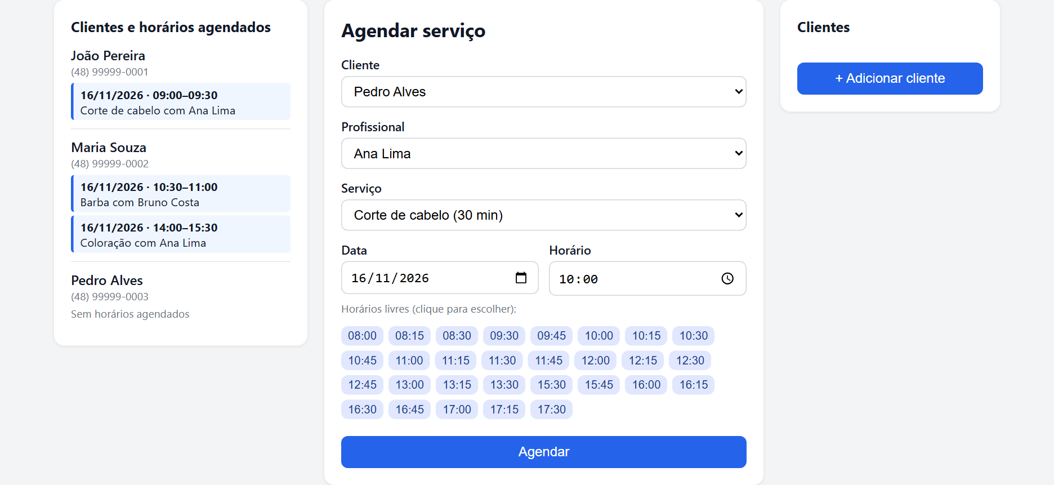
Figura 1 – Tela principal do sistema de agendamento

4.0 TÉCNICAS DE TESTE
A estratégia segue a pirâmide de testes: muitos testes unitários rápidos na base, alguns testes de API no meio e poucos testes E2E no topo, que são mais lentos e caros. Os casos de teste foram projetados com quatro técnicas:
- Partição de equivalência: divide as entradas em grupos tratados igualmente (dentro e fora do expediente) e testa um representante de cada.
- Valor-limite: testa exatamente nas bordas, onde os defeitos se concentram. Ex.: com fechamento às 18:00 e serviço de 30 min, os inícios 17:29 e 17:30 são aceitos e 17:31 é recusado.
- Tabela de decisão: combina as condições do cancelamento (estado do agendamento e antecedência de 24 h) e define o resultado de cada combinação.
- Transição de estado: o agendamento só vai de ativo para cancelado ou concluído; cancelar um agendamento já cancelado deve falhar.
Um cuidado importante foi evitar testes não determinísticos: um teste de "não agendar no passado" com uma data fixa passa hoje e falha quando essa data chega. Por isso, o "agora" é passado como parâmetro às regras e congelado com freezegun nos testes de API.

5.0 CASOS DE TESTE
Premissas: expediente das 08:00 às 18:00, de segunda a sábado; serviço de 30 min; relógio em segunda-feira, 16/11/2026, 08:00. O identificador do caso aparece no nome do teste no código (ex.: [CT02 17:30 termina 18:00]), o que mantém a tabela alinhada à implementação.
ID | RN | Técnica | Entrada | Resultado esperado | Camada
CT01 | RN01 | Partição | Início 09:00, serviço 30 min | Fim = 09:30 | Unitária
CT02 | RN02 | Valor-limite | Início 17:30 (termina 18:00) | Aceito | Unitária
CT03 | RN02 | Valor-limite | Início 17:45 (termina 18:15) | Recusado | Unitária
CT04 | RN02 | Valor-limite | Início 07:45 | Recusado | Unitária
CT05 | RN03 | Partição | Domingo 22/11, 10:00 | Recusado | Unitária
CT06 | RN04 | Partição | Existe 10:00–10:30; novo 10:15 | Recusado: conflito | Unitária
CT07 | RN04 | Partição | Existe 10:00 cancelado; novo 10:00 | Aceito | Unitária
CT08 | RN05 | Valor-limite | Existe 10:00–10:30; novo 10:30 | Aceito | Unitária
CT09 | RN05 | Valor-limite | Existe 10:00–10:30; novo 09:30 | Aceito | Unitária
CT10 | RN06 | Partição | Ontem, 10:00 | Recusado | Unitária
CT11 | RN07 | Valor-limite | Hoje 09:00 (exatamente 1 h) | Aceito | Unitária
CT12 | RN07 | Valor-limite | Hoje 08:45 (45 min) | Recusado | Unitária
CT13 | RN08 | Tabela de decisão | Ativo, faltam 24 h exatas | Cancela | Unitária
CT14 | RN08 | Tabela de decisão | Ativo, faltam 23 h 59 min | Recusado | Unitária
CT15 | RN08 | Transição de estado | Já cancelado | Recusado | Unitária
CT16 | RN09 | Partição | Profissional não habilitado | Recusado | Unitária
CT17 | RN10 | Partição | Cliente já tem 10:00 com outro profissional | Recusado | Unitária
CT18 | RN11 | Partição | Início 09:10 | Recusado | Unitária
CT19 | Todas | API | POST /agendamentos válido | HTTP 201 e gravado | API
CT20 | RN04 | API | POST em horário ocupado | HTTP 409 | API
CT21 | — | API | POST sem campo obrigatório | HTTP 422 | API
CT22 | RN04 | API | GET /disponibilidade após agendar | Horário some da lista | API
CT23 | RN08 | API | PATCH cancelar com 2 dias | HTTP 200, cancelado | API
CT24 | Todas | E2E | Usuário agenda pelo formulário | Mensagem de sucesso | E2E
CT25 | RN04 | E2E | Usuário tenta horário ocupado | Mensagem de conflito | E2E
CT26 | RN12 | Partição | POST /clientes, telefone formatado | HTTP 201 | API
CT27 | RN12 | Valor-limite | Telefone com 9 ou 12 dígitos | HTTP 422 | API
CT28 | RN13 | Partição | Telefone já cadastrado | HTTP 409 | API
CT29 | RN04 | Partição | Lista lateral com cancelado e passado | Só ativos futuros | API
CT30 | RN12 | E2E | Cadastrar cliente pelo botão | Cliente aparece na lista | E2E
CT31 | RN01 | E2E | Agendar coloração de 90 min às 15:00 | Lateral mostra 15:00–16:30 | E2E
CT32 | RN12 | E2E | Telefone inválido no cadastro | Mensagem de erro | E2E

Os pares CT02/CT03, CT08/CT09, CT11/CT12 e CT13/CT14 testam os dois lados de cada borda. No código, eles foram ampliados com os vizinhos imediatos (ex.: 07:59, 08:00, 17:29 e 17:31).

6.0 IMPLEMENTAÇÃO
Com @pytest.mark.parametrize, uma única função gera um teste para cada valor da borda:
@pytest.mark.parametrize(
"inicio, aceito",
[
pytest.param(dia(8, 0), True, id="08:00 abertura exata"),
pytest.param(dia(7, 59), False, id="07:59 um minuto antes"),
pytest.param(dia(7, 45), False, id="CT04 07:45"),
pytest.param(dia(12, 0), True, id="12:00 meio do expediente"),
pytest.param(dia(17, 29), True, id="17:29 termina 17:59"),
pytest.param(dia(17, 30), True, id="CT02 17:30 termina 18:00"),
pytest.param(dia(17, 31), False, id="17:31 termina 18:01"),
pytest.param(dia(17, 45), False, id="CT03 17:45 termina 18:15"),
],
)
def test_rn02_valor_limite_expediente(inicio, aceito):
"""Valor-limite nas duas bordas do expediente 08:00–18:00 (serviço de 30 min)."""
fim = calcular_fim(inicio, DURACAO)
if aceito:
validar_expediente(inicio, fim, ABRE, FECHA)
else:
with pytest.raises(RegraNegocioError) as erro:
validar_expediente(inicio, fim, ABRE, FECHA)
assert erro.value.regra == "RN02"

Nos testes de API, a fixture abaixo congela o relógio. A opção real_asyncio=True foi necessária para que o servidor assíncrono usado pelo TestClient não ficasse congelado junto:
@pytest.fixture
def relogio():
"""Congela o relógio em AGORA. ``real_asyncio`` mantém o event loop funcionando."""
with freeze_time(AGORA, real_asyncio=True) as congelado:
yield congelado

Nos testes E2E, a aplicação roda em outro processo, onde o freezegun não alcança; por isso eles usam o próximo dia útil com pelo menos dois dias de antecedência.

7.0 RESULTADOS
Camada | Testes | Resultado | Tempo | Comando
Unitária | 90 | 90 aprovados | 0,16 s | pytest -m unit
API | 40 | 40 aprovados | 1,8 s | pytest -m api
E2E | 5 | 5 aprovados | 5,9 s | pytest -m e2e
Total | 135 | 135 aprovados | 8,8 s | pytest

A meta do planejamento era de cerca de 40 testes e 85% de cobertura. Com a parametrização, cada caso de borda virou um teste, totalizando 135, e a cobertura chegou a 97%, com 100% no módulo de regras. As poucas linhas não cobertas são a conexão com o banco em arquivo, que os testes substituem pelo banco em memória.
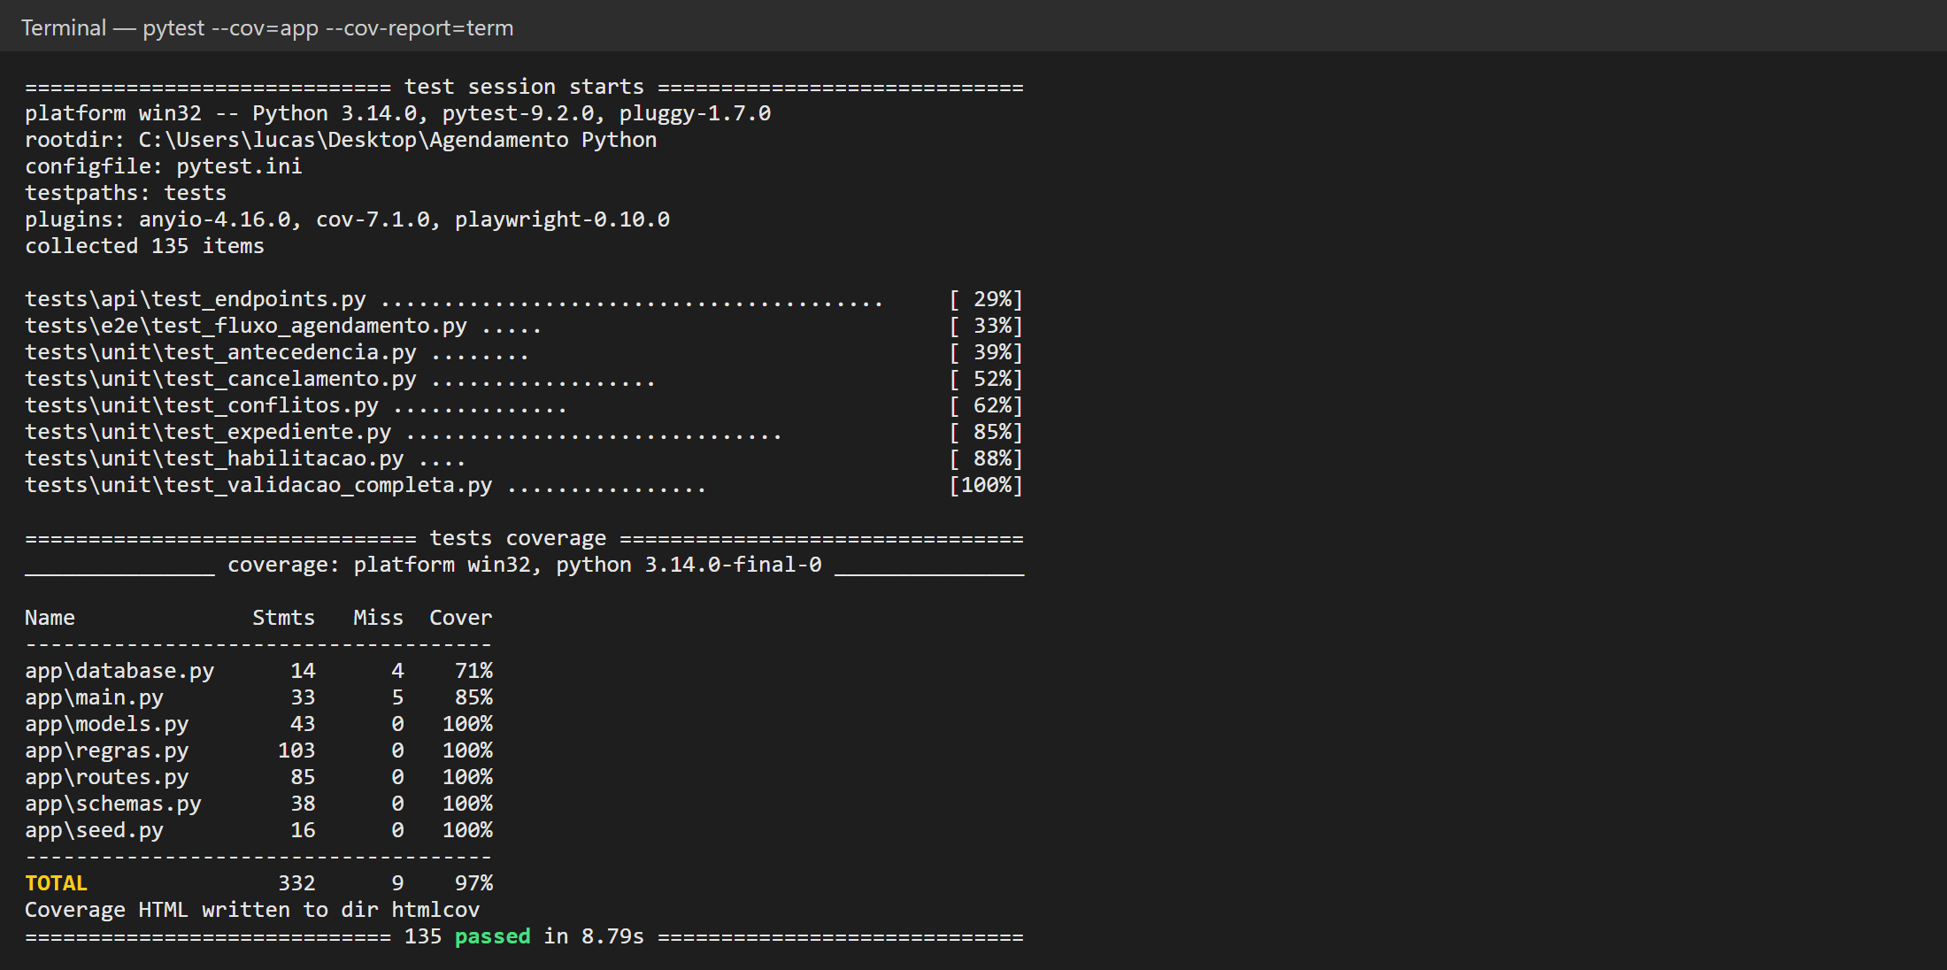
Figura 2 – Execução completa: 135 testes aprovados e 97% de cobertura
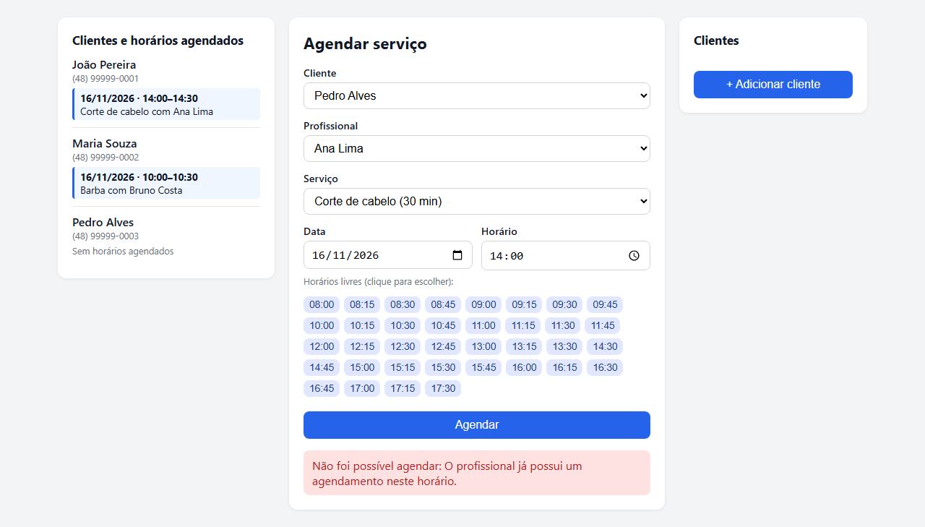
Figura 3 – Teste E2E (CT25): mensagem de conflito exibida no navegador pelo Playwright

8.0 DEFEITO ENCONTRADO PELOS TESTES
Ao criar a lista lateral de clientes, todos os testes unitários e de API passavam, mas o teste E2E CT31 falhou: a lista aparecia vazia no navegador. A causa estava no JavaScript da página, que tentava sobrescrever a propriedade dataset de um elemento HTML, que é somente leitura. O erro interrompia a montagem da lista sem mostrar nenhuma mensagem ao usuário. A correção foi atribuir item.dataset.id = c.id depois de criar o elemento.
O defeito estava na camada de interface, que nenhum teste unitário ou de API executa. É justamente o papel do topo da pirâmide: poucos testes E2E, mas capazes de pegar falhas que as outras camadas não veem. O teste continua na suíte como teste de regressão.

9.0 CONCLUSÃO
O trabalho atingiu as metas: 13 regras de negócio verificadas por 135 testes automatizados em três camadas, com 97% de cobertura. Isolar as regras e controlar o relógio tornou os testes determinísticos, e um teste E2E encontrou um defeito real que os testes de API não detectariam. Como trabalho futuro, ficam a autenticação de usuários e o teste de mutação, que mede a qualidade das asserções e não apenas a cobertura.

10.0 REFERÊNCIAS
PLAYWRIGHT. Playwright for Python. Disponível em: https://playwright.dev/python. Acesso em: 12 nov. 2026.
PRESSMAN, Roger S.; MAXIM, Bruce R. Engenharia de software: uma abordagem profissional. 9. ed. Porto Alegre: AMGH, 2021.
PYTEST. pytest documentation. Disponível em: https://docs.pytest.org. Acesso em: 12 nov. 2026.
Repositório do projeto: https://github.com/Lfelix05/Agendamento-Python

